Escola Municipal de Educação Básica Augustinho Marcon.
Catanduvas, dezembro de 2020.
Diretora: Tatiana Bittencourt Menegat.
Assessora Técnica Pedagógica: Maristela Ap.ª Borella Baraúna.
Assessora Técnica Administrativa: Margarete Petter Dutra.
Professora: ALEXANDRA VIEIRA DOS SANTOS.
2º PROFESSORA JUÇARA AP. R. DA SIVA
4º ano 01

SEQUÊNCIA DIDÁTICA - O SUJEITO E SEU LUGAR NO MUNDO

OLÁ! QUERIDO ALUNO VITOR
ESTOU COM SAUDADES ESPERO QUE TUDO ESTEJA BEM COM VOCÊ E SUA FAMÍLIA. VAMOS CONTINUAR EM CASA, MAS, AS ATIVIDADES NÃO PODEM PARAR. VOU CONTINUAR ENVIANDO ALGUMAS ATIVIDADES PARA QUE VOCÊ REALIZE COM A AJUDA DE SEUS FAMILIARES. BEIJOS FIQUEM COM DEUS.

ATIVIDADES

1 - ESCREVA A DATA.

2 - ESCREVA O SEU NOME COMPLETO.

3 - LEIA AS PALAVRAS E LIGUE CADA DESENHO AO SEU RESPECTIVO NOME:

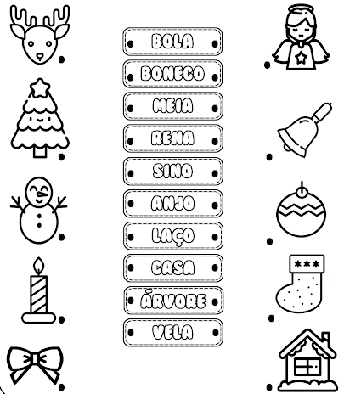
4 – LEIA, ESCREVA E DESCUBRA O NÚMERO DE SÍLABAS E LETRAS DAS PALAVRAS:
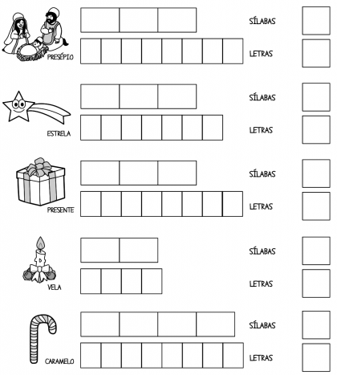
5 – ESCREVA AS VOGAIS DENTRO DOS CÍRCULOS DA MEIA, DEPOIS PINTE OS DESENHOS:

6 – RESOLVA AS OPERAÇÕES:

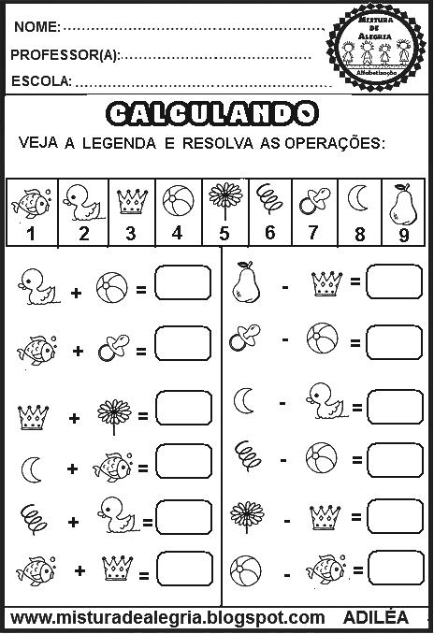

7- FAÇA O PERCURSO DO CARRINHO RESOLVENDO AS OPERAÇÕES INDICADAS.

